Italian Royal Experience
STORIE A CORTE:
Regine, Madame, Principesse e Favorite
Nuovi itinerari tra le Residenze Reali Sabaude per raccontare le donne che hanno lasciato il segno nella storia della dinastia.

Da Maria Cristina di Francia alla Bela Rosin, dalla Regina Margherita a Maria Clotilde: tra settembre e dicembre nuovi appuntamenti di “Storie a Corte” conducono alla scoperta delle Residenze Reali Sabaude attraverso le vicende delle loro protagoniste femminili.

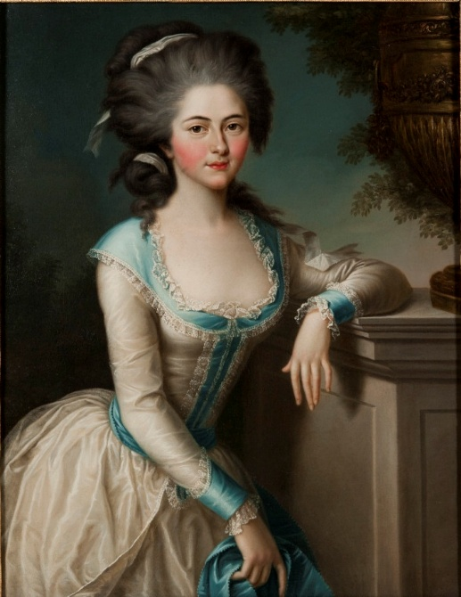
Torino, 29 settembre 2026 – Regine, principesse, Madame Reali, duchesse e favorite. Donne molto diverse tra loro, vissute in epoche lontane e spesso ricordate soprattutto in relazione agli uomini della dinastia. Ma anch’esse furono protagoniste della vita politica, culturale e privata di Casa Savoia. E proprio a loro sono dedicati alcuni dei nuovi itinerari di Storie a Corte, il programma di visite che invita a scoprire le Residenze Reali Sabaude mettendo in relazione palazzi, castelli e territori attraverso grandi temi trasversali.
Il racconto al femminile costituisce, infatti, uno dei percorsi dell’Italian Royal Experience, il progetto che propone una lettura contemporanea del sistema delle Residenze Reali Sabaude, Patrimonio Mondiale UNESCO, andando oltre la visita al singolo edificio per ricostruire storie, personaggi e legami che attraversano Torino e il Piemonte.
Ritratto di Giuseppina Teresa di Lorena-Armagnac, Castello di Racconigi

Le donne di Casa Savoia diventano così il filo conduttore per entrare nelle sale e negli appartamenti delle Residenze da una prospettiva diversa: quella delle sovrane che esercitarono direttamente il potere, delle principesse protagoniste della diplomazia europea, delle donne che influenzarono gusti, arti e vita di corte, ma anche delle figure che sfidarono convenzioni e consuetudini del proprio tempo.

Dalla Bela Rosin a Bianca di Savoia
Il 18 ottobre e il 7 novembre si terrà una giornata che porta il racconto fuori dal centro di Torino, seguendo due vicende femminili molto diverse tra loro.
Al Borgo Castello della Mandria protagonista è Rosa Vercellana, la Bela Rosin, la donna che condivise gran parte della propria vita con il Re Vittorio Emanuele II. Gli ambienti del Borgo Castello consentono di avvicinarsi alla dimensione più privata della monarchia e a una relazione destinata a entrare nell'immaginario collettivo dell'Ottocento italiano.
Nel pomeriggio l’itinerario raggiunge il Castello di Rivoli, dove il racconto si sposta su Bianca di Savoia (1336–1387), figlia di Aimone di Savoia e sposa di Galeazzo II Visconti, il cui matrimonio fu celebrato proprio a Rivoli nel 1350. La sua vicenda permette di approfondire il ruolo delle principesse sabaude nelle alleanze matrimoniali e negli equilibri politici tra le grandi dinastie dell’Italia medievale.

Regine e favorite tra Stupinigi e Racconigi
Chiude il calendario 2026 dedicato alle figure femminili, il 12 dicembre, “Regine e Favorite di Casa Savoia – Donne di potere in Piemonte, tra Stupinigi e Racconigi”.
La giornata inizia alla Palazzina di Caccia di Stupinigi, dove gli ambienti destinati alla rappresentanza e alla vita mondana diventano lo scenario per raccontare, tra le altre, Paolina Bonaparte e la Regina Margherita, figure che incarnano epoche, stili e modi differenti di interpretare il proprio ruolo pubblico.
Nel pomeriggio il percorso prosegue al Castello Reale di Racconigi, residenza particolarmente legata alla dimensione familiare della dinastia. Qui emergono le storie di Giuseppina di Lorena, Regina Margherita e Regina Elena del Montenegro, insieme a quelle delle donne che attraversarono la vita pubblica e privata della corte. Nel racconto trova spazio anche Rosa Vercellana, in un itinerario che mette a confronto mogli, regine e favorite e il diverso peso esercitato da ciascuna all'interno della società del proprio tempo.

Le Residenze attraverso le persone che le hanno abitate
I tour dedicati alle donne si inseriscono nel più ampio programma Storie a Corte, che propone itinerari tematici attraverso il circuito delle Residenze Reali Sabaude, collegando il patrimonio architettonico ai giardini storici, all'enogastronomia, al cinema e alle vicende dei personaggi che vi hanno vissuto. Non semplicemente una successione di visite, dunque, ma un modo di attraversare Torino e il Piemonte ricomponendo un patrimonio diffuso attraverso le sue storie. In questo racconto, le figure femminili acquistano una particolare centralità: osservare le Residenze attraverso le loro esperienze permette di restituire voce a personalità che furono protagoniste di scelte politiche e dinastiche, promotrici delle arti e del gusto e, in alcuni casi, interpreti di vite capaci di mettere in discussione le convenzioni del proprio tempo.

Informazioni e prenotazioni:
www.somewhere.it/storie-a-corte
www.italianroyalexperience.it

Italian Royal Experience: la nuova strategia per le Residenze Reali Sabaude e i territori
Italian Royal Experience abbandona l’idea della singola Residenza-museo per rafforzare le contaminazioni e le relazioni tra le Residenze e i loro rispettivi territori, incrementandone la visibilità e l’appeal sul mercato nazionale e internazionale.
Italian Royal Experience è il concept che sintetizza questo nuovo posizionamento innovativo e punta alla creazione di un’identità distintiva e competitiva per l’intero sistema costituito dalle 16 Residenze Unesco e dai territori. Un’identità che vuole rappresentare lo stile italiano legato alla bellezza, all’eleganza, al saper godere dei piaceri della vita: elementi caratteristici anche del tempo trascorso dai Savoia nelle loro dimore.
La definizione del posizionamento e della strategia sono frutto di un lavoro di analisi innovativo basato sulla sociosemiotica e sull’applicazione dei Deep Trend® Blue Eggs. Uno studio che ha consentito di rileggere in chiave contemporanea il sistema delle Residenze Reali Sabaude come «hub» culturale in costante dialogo con il territorio circostante, capace di intessere con le comunità un rapporto vivo e proficuo che non sia più solo espressione di vivacità culturale e artistica, ma anche di innovazione tecnologica, industriale, scientifica.


UFFICIO STAMPA “Residenze Sabaude, un territorio da Re”
MEDIA CONTACT: MARILISA BRUNO – COPY: CIRO ORAZZO
Corso Valdocco, 2 – 10122 Torino – c/o COPERNICO GARIBALDI
T: + 39 011 19273572 @: info@openmindconsulting.it – W: openmindconsulting.it

